输入法的框架：

app imms ime input

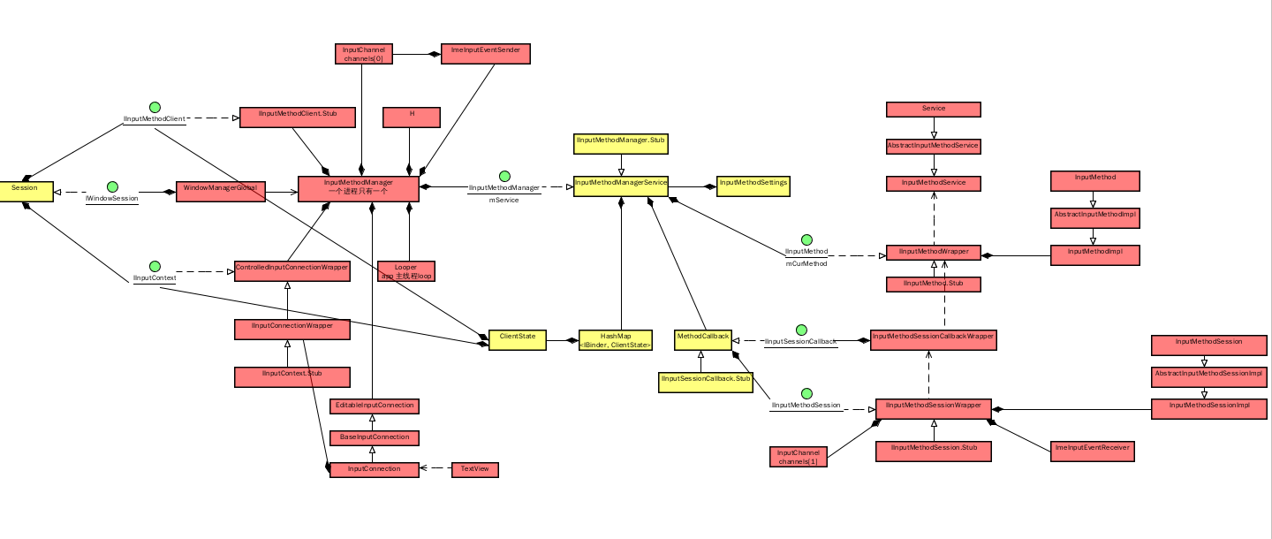

输入法使用场景：

1.开机

2.app 的textview获取焦点显示输入法

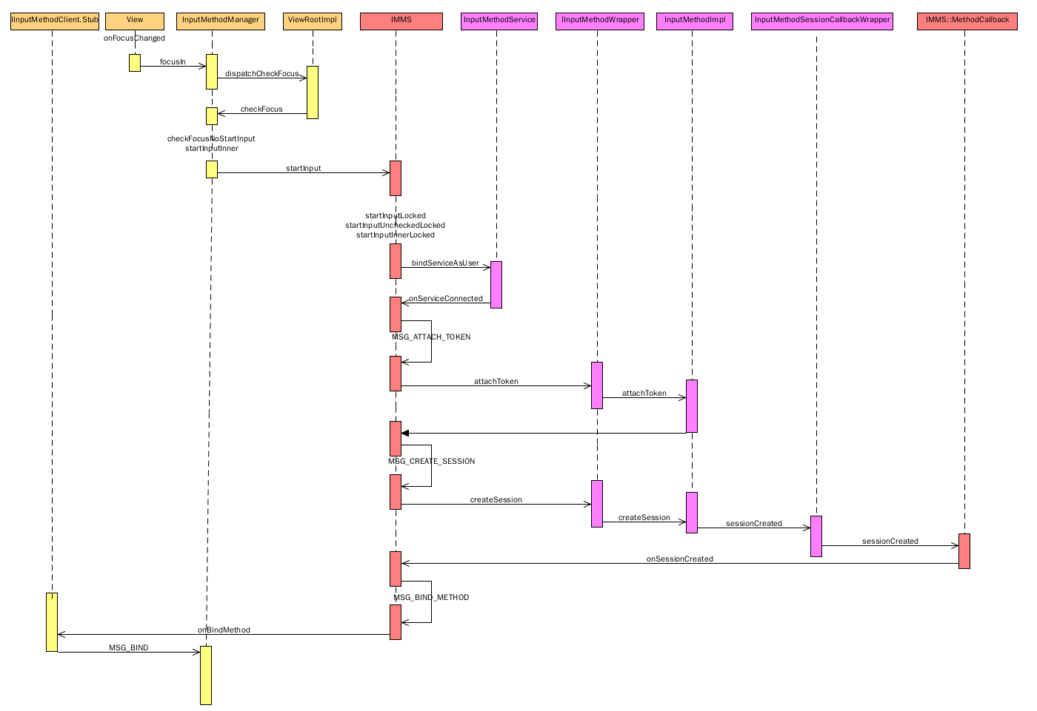

view ::onFocusChanged

InputMethodManager::focusIn

viewRootImpl::dispatchCheckFocus

InputMethodManager::checkFocus

InputMethodManager::checkFocusNoStartInput

InputMethodManager::startInputInner

InputMethodManagerService::startInput

创建mServedInputConnection、mServedInputConnectionWrapper

imporant：

为输入法应用和textview应用建立起通信channel

在bind method service后调用：

onServiceConnected ——requestClientSessionLocked—InputChannel.openInputChannelPair（创建app 和输入法app之间的通信管道）

MSG_CREATE_SESSION

channels[1]

IinputMethod::createSession->IInputMethodSessionWrapper::ImeInputEventReceiver

channels[0]

MethodCallback->IMMS.onSessionCreated->MSG_BIND_METHOD->IInputMethodClient:onBindMethod->MSG_BIND->InputMethodManager::setInputChannelLocked

3.输入法输入字节/事件 到textview

4.输入法隐藏

5.输入法进程和textview进程有两个通信的通道：

1.app通过inputmethodservice将创建的IInputContext的binder对象传递给输入法进程，输入法的软键盘通过该binder对象进行commitText。

2.inputmethodservice创建InputChannel传递给textview app和输入法进程，输入法使用该InputChannel监听KeyCharacterMap.VIRTUAL_KEYBOARD类型的input event通过InputChannel传递给app的textview。